Приложение
к ОПОП-П по специальности
13.02.07 Электроснабжение (по отраслям)

ФОНД ОЦЕНОЧНЫХ СРЕДСТВ
УЧЕБНОЙ ДИСЦИПЛИНЫ

ООД.10 ОБЩЕСТВОЗНАНИЕ
основной профессиональной образовательной программы
«Профессионалитет»
по специальности
13.02.07 Электроснабжение (по отраслям)

Содержание

- Паспорт комплекта контрольно-оценочных средств …………………..  - Результаты освоения учебной дисциплины, подлежащие проверке .....  - Оценка освоения учебной дисциплины:  - Формы и методы оценивания ………………………………………..  - Кодификатор оценочных средств …………………………………...  - Задания для оценки освоения дисциплины …………………………….. | 3  5  8  14  15

- Паспорт комплекта контрольно-оценочных средств

Освоение содержания учебной дисциплины «Человек и общество» обеспечивает достижение студентами следующих результатов:
предметных (П):
П.1 сформированность знаний об обществе как целостной развивающейся системе в единстве и взаимодействии его основных сфер и институтов;
П.2 владение базовым понятийным аппаратом социальных наук;
П.3 владение умениями выявлять причинно-следственные, функциональные, иерархические и другие связи социальных объектов и процессов;
П.4 сформированность представлений об основных тенденциях и возможных перспективах развития мирового сообщества в глобальном мире;
П.5 сформированность представлений о методах познания социальных явлений и процессов;
П.7 сформированность навыков оценивания социальной информации, умений поиска информации в источниках различного типа для реконструкции недостающих звеньев с целью объяснения и оценки разнообразных явлений и процессов общественного развития.

метапредметных (М):
М.1 - умение самостоятельно определять цели деятельности и составлять планы деятельности; самостоятельно осуществлять, контролировать и корректировать деятельность; использовать все возможные ресурсы для достижения поставленных целей и реализации планов деятельности; выбирать успешные стратегии в различных ситуациях;
М.2 - владение навыками познавательной, учебно-исследовательской и проектной деятельности в сфере общественных наук, навыками разрешения проблем; способность и готовность к самостоятельному поиску методов решения практических задач, применению различных методов познания;
М.3 - готовность и способность к самостоятельной информационно-познавательной деятельности, включая умение ориентироваться в различных источниках социально-правовой и экономической информации, критически оценивать и интерпретировать информацию, получаемую из различных источников;
М.4 - умение использовать средства информационных и коммуникационных технологий в решении когнитивных, коммуникативных и организационных задач;
М.5 - умение определять назначение и функции различных социальных, экономических и правовых институтов;
М.6 - умение самостоятельно оценивать и принимать решения, определяющие стратегию поведения, с учетом гражданских и нравственных ценностей;
М.7 - владение языковыми средствами: умение ясно, логично и точно излагать свою точку зрения, использовать адекватные языковые средства, понятийный аппарат обществознания.
личностных (ЛР):
ЛР.2 Проявление активной гражданской позиции, демонстрирующей приверженность принципам честности, порядочности, открытости,
ЛР.7 Осознание приоритетной ценности личности человека; уважение собственной и чужой уникальности в различных ситуациях, во всех формах и видах деятельности;

Формой аттестации по учебной дисциплине является дифференцированный зачёт.

- Результаты освоения учебной дисциплины, подлежащие проверке.

  - В результате аттестации по учебной дисциплине осуществляется комплексная проверка следующих умений и знаний, а также динамика формирования общих, профессиональных компетенций и личностных результатов в рамках программы воспитания:

Результаты обучения: | Показатели оценки результата. | Форма контроля и оценивания.
У.1. Называть изученные социальные явления и объекты или их существенные свойства, то есть правильно обозначать их с помощью необходимых слов и словосочетаний | умеет называть (перечислять) изученные социальные явления и объекты или их существенные свойства, то есть правильно обозначать их с помощью необходимых слов и словосочетаний | - тестовый контроль;  - отчёт по проделанной внеаудиторной самостоятельной работе согласно инструкции (представление реферата, информационного сообщения)
У.2.Определять понятия, входящие в минимальный перечень, то есть высказывать верные суждения о наиболее общих существенных признаках социальных объектов или классов таких  объектов | может определять понятия входящие в минимальный перечень, то есть высказывать верные суждения о наиболее общих существенных признаках социальных объектов или классов таких объектов | - тестовый контроль;  - отчёт по проделанной внеаудиторной самостоятельной работе согласно инструкции (представление реферата, информационного сообщения)
У.3. Описывать изученные социальные объекты, то есть указывать признаки, как существенные, так и несущественные, дающие относительно полное представление об этих объектах | может описывать изученные социальные объекты, то есть указывать признаки, как существенные, так и несущественные, дающие относительно полное представление об этих объектах | - тестовый контроль;  - отчёт по проделанной внеаудиторной самостоятельной работе согласно инструкции (представление реферата, информационного сообщения)  -устный опрос, беседа
У.4. Объяснять (интерпретировать) изученные социальные явления и процессы, то есть раскрывать их устойчивые существенные связи, как внутренние, так и внешние | может объяснять изученные социальные явления и процессы, то есть раскрывать их устойчивые существенные связи, как внутренние, так и внешние | - тестовый контроль;  - отчёт по проделанной внеаудиторной самостоятельной работе согласно инструкции (представление реферата, информационного сообщения)  -устный опрос, беседа
У.5. Характеризовать изученные социальные объекты и процессы, то есть указывать свойственные им признаки, имеющие значение в каком-либо (заданном) отношении | умеет характеризовать изученные социальные объекты и процессы, то есть указывать свойственные им признаки, имеющие значение в каком-либо (заданном) отношении | - тестовый контроль;  - отчёт по проделанной внеаудиторной самостоятельной работе,  -устный опрос, беседа
У.6. Давать оценку изученных социальных объектов и процессов, то есть высказывать суждения об их ценности, уровне или значении | может давать оценку изученных социальных объектов и процессов, то есть высказывать суждения об их ценности, уровне или значении | - тестовый контроль;  - отчёт по проделанной внеаудиторной самостоятельной работе,  -устный опрос, беседа
У.7. Анализировать реальную социально-экономическую и профессиональную ситуацию, делать выбор и принимать решения.  корректно выражать и аргументированно обосновывать свою мировоззренческую и социальную позицию | умеет социально-экономическую и профессиональную ситуацию, делать выбор и принимать решения.  корректно выражать и аргументированно обосновывать свою мировоззренческую и социальную позицию | - тестовый контроль;  - отчёт по проделанной внеаудиторной самостоятельной работе согласно инструкции (представление реферата, информационного сообщения);  -устный опрос, беседа
У.8. Приводить собственные примеры, то есть пояснять изученные теоретические положения и социальные нормы на соответствующих фактах | умеет приводить собственные примеры, то есть пояснять изученные теоретические положения и социальные нормы на соответствующих фактах | - тестовый контроль;  -отчёт по проделанной внеаудиторной самостоятельной работе согласно инструкции представление реферата, информационного сообщения;  -устный опрос, беседа
З.1. Основные обществоведческие термины; - основы Конституции РФ, нормативно-правовые акты, регулирующие жизнь и деятельность нашего государства; - суть и причины основных процессов, происходящих во всех сферах общественного развития в стране | знает основные обществоведческие термины;  Может определять основы Конституции РФ, нормативно-правовые акты, регулирующие жизнь и деятельность нашего государства | - тестовый контроль;  - отчёт по проделанной внеаудиторной самостоятельной работе согласно инструкции (представление реферата, информационного сообщения); -устный опрос, беседа
З.2. Суть и причины основных процессов, происходящих во всех сферах общественного развития в стране; - о роли науки и научного познания, его структуре, формах и методах, то есть распознаёт и правильно применяет их в различных контекстах | знает суть и причины основных процессов, происходящих во всех сферах общественного развития в стране;  знает роли о науки и научном познании, его структуре, формах и методах, то есть распознаёт и правильно применяет их в различных контекстах | - тестовый контроль;  -отчёт по проделанной внеаудиторной самостоятельной работе согласно инструкции (представление реферата, информационного сообщения);  -устный опрос, беседа

3. Оценка освоения учебной дисциплины:

  - Формы и методы контроля.
Предметом оценки служат умения и знания, предусмотренные ФГОС по дисциплине «Обществознание», направленные на формирование общих и профессиональных компетенций, а также личностных результатов в рамках программы воспитания.
Контроль освоения программного материала учебной дисциплины имеет следующие виды: входной, текущий и рубежный.
Входной контроль знаний проводится в начале изучения дисциплины с целью определения освоенных знаний и умений (базовых) в рамках изучения общеобразовательных дисциплин, а также выстраивания индивидуальной траектории обучения.
Текущий контроль проводится с целью объективной оценки качества освоения программы учебной дисциплины, а также стимулирования учебной работы, подготовки к промежуточной аттестации и обеспечения максимальной эффективности учебно-воспитательного процесса. Текущий контроль проводится преподавателем на любом из видов учебных занятий. Формы текущего контроля (тестирование, опрос, выполнение рефератов (докладов), подготовка презентаций, наблюдение за деятельностью обучающихся и т.д.) выбираются преподавателем, исходя из методической целесообразности.
Рубежный контроль является контрольной точкой по завершению отдельного раздела учебной дисциплины.
Промежуточная аттестация проводится в форме дифференцированного зачета по окончании изучения дисциплины.

Оценка устных ответов обучающихся
Устный опрос является одним из основных способов учета знаний по обществознанию. Развернутый ответ должен представлять собой связное, логически последовательное сообщение на заданную тему, показывать его умение применять определения, правила в конкретных случаях.
При оценке ответа следует руководствоваться следующими критериями, учитывать:
1) полноту и правильность ответа;
2) степень осознанности, понимания изученного;
3) языковое оформление ответа.

Балл | Степень выполнения обучающимися общих требований к ответу
«5» | полно излагает изученный материал, дает правильное определение языковых понятий;  обнаруживает понимание материала, может обосновать свои суждения, применить знания на практике, привести необходимые примеры не только из учебника, но и самостоятельно составленные
«4» | дает ответ, удовлетворяющий тем же требованиям, что и для отметки «5», но допускает 1 - 2 ошибки, которые сам же исправляет, и 1 - 2 недочета в последовательности и языковом оформлении излагаемого
«3» | обнаруживает знание и понимание основных положений данной темы, но:  излагает материал неполно и допускает неточности в определении понятий или формулировке правил;  не умеет достаточно глубоко и доказательно обосновать свои суждения и привести свои примеры;  излагает материал непоследовательно и допускает ошибки в языковом оформлении
«2» | если обучающийся обнаруживает незнание большей части соответствующего раздела изучаемого материала, допускает ошибки в формулировке определений и правил, искажающие их смысл, беспорядочно и неуверенно излагает материал. Оценка «2» отмечает такие недостатки в подготовке, которые являются серьезным препятствием к успешному овладению последующим материалом

Отметка («5», «4», «3») может ставиться не только за единовременный ответ (когда на проверку подготовки отводится определенное время), но и за рассредоточенный во времени, т.е. за сумму ответов, данных обучающимся на протяжении занятия при условии, если не только заслушивались ответы, но и осуществлялась проверка умения применять знания на практике.

Контроль и оценка освоения учебной дисциплины по темам (разделам)

Элемент УД | Формы и методы контроля
 | Текущий контроль |  | Рубежный контроль |  | Промежуточная аттестация
 | Формы  контроля | Проверяемые Л,П,М,ЛР | Формы контроля | Проверяемые  Л,П,М,ЛР | Форма контроля | Проверяемые  Л,П,М,ЛР
Раздел I. Начала философских и психологических знаний о человеке и обществе |  |  | Контрольная работа  КР № 1 | Л1, Л2, М1, М2, П3, П3, ЛР7 ЛР 21 | Дифференцированный зачёт | Л1, Л2, М1, М2, П3, П3, ЛР7 ЛР 21
Тема 1.1. Начала знаний о человеке и обществе | Устный опрос (УО)  Тестирование  Самостоятельная работа (Т, СР) | Л1, Л2, М1, М2, П1-П7, ЛР7
Тема 1.2. Модернизация. Современная мировая система. | УО, Практическая работа (ПР) №1, Т, СР | Л1, Л2, М1, М2, П1-П7, ЛР7
Тема 1.3. Глобализация человеческого общества. Общество и природа. | УО, Т, СР | Л1, Л2, М1, М2, П1-П7, ЛР7
Раздел 2. Духовная культура человека и общества |  |  |  | Л1, Л2, М1, М2, П3, П3, ЛР7 ЛР 21
Тема 2.1. Духовная культура, ее значение в общественной жизни. | УО, Т, СР | Л1, Л2, М1, М2, П1-П7, ЛР7
Тема 2.2.  Наука и образование. Государство и образование. Профессиональное образование | УО, Т, СР | Л1, Л2, М1, М2, П1-П7, ЛР7
Тема 2.3.  Мораль. Религия. Церковь | УО, Т, СР | Л1, Л2, М1, М2, П1-П7, ЛР7
Тема 2.4.  Искусство | УО, Т, СР | -
Раздел 3 Экономика |  |  | КР № 2 | Л1, Л2, М1, М2, П3, П3, ЛР7 ЛР 21
Тема 3.1.  Экономика как наука и хозяйство. Типы экономических систем | УО, Т, СР | Л1, Л2, М1, М2, П1-П7, ЛР7
Тема 3.2.  Рынок. Предпринимательство и бизнес. Фирма | УО, ПР №2, Т, СР | Л1, Л2, М1, М2, П1-П7, ЛР7
Тема 3.3.  Государство в экономике | УО, ПР №3, Т, СР | Л1, Л2, М1, М2, П1-П7, ЛР7
Раздел 4 Социальные отношения |  |  | КР № 3 | Л1, Л2, М1, М2, П3, П3, ЛР7 ЛР 21
Тема 4.1.  Социальные отношения. Социальные общности и группы. | УО, ПР №4, Т, СР | Л1, Л2, М1, М2, П1-П7, ЛР7
Тема 4.2.  Социальная стратификация. Социальная мобильность | УО, Т, СР | Л1, Л2, М1, М2, П1-П7, ЛР7
Тема 4.3.  Социальный контроль. Социальные нормы и санкции | УО, Т, СР | Л1, Л2, М1, М2, П1-П7, ЛР7
Раздел 5 Политическая сфера общества |  |  | КР № 4 | Л1, Л2, М1, М2, П3, П3, ЛР7 ЛР 21
Тема 5.1. Политическая власть | УО, Т, СР | Л1, Л2, М1, М2, П1-П7, ЛР7
Тема 5.2.  Государство | УО, Т, СР | Л1, Л2, М1, М2, П1-П7, ЛР7
Тема 5.3. Политическая жизнь. Типы политической философии | УО, ПР №5, Т, СР | Л1, Л2, М1, М2, П1-П7, ЛР7
Раздел 6. Правовое регулирование общественных отношений |  |  | КР № 5 | Л1, Л2, М1, М2, П3, П3, ЛР7 ЛР 21
Тема 6.1.  Право | УО, ПР №6, Т, СР | Л1, Л2, М1, М2, П1-П7, ЛР7
Тема 6.2.  Право в РФ | УО, ПР №7, Т, СР | Л1, Л2, М1, М2, П1-П7, ЛР7

Кодификатор оценочных средств

Функциональный признак оценочного средства (тип контрольного задания) | Код оценочного средства
Устный опрос | УО
Практическая работа № n | ПР № n
Тестирование | Т
Контрольная работа № n | КР № n
Задания для самостоятельной работы  - реферат;  - доклад;  - сообщение;  - ЭССЕ. | СР
Разноуровневые задачи и задания (расчётные, графические) | РЗЗ
Рабочая тетрадь | РТ
Проект | П
Деловая игра | ДИ
Кейс-задача | КЗ
Зачёт | З
Дифференцированный зачёт | ДЗ
Экзамен | Э

4.Задания для оценки освоения дисциплины

Темы эссе (рефератов, докладов, сообщений)

1. Россия в мировой системе: ядро, периферия или полупериферия?
2. Сложности общения или откуда берется стремление создавать себе проблемы с людьми.
3. Мой моральный идеал.
4. Я и мои социальные роли.

Контролируемые компетенции: ОК 01, ОК 02, ОK 04, ОК 05, ОК 06

Критерии оценки:
Оценка «отлично» выставляется, если наблюдается новизна, оригинальность идеи, подхода; имеется реалистичность оценки существующего положения дел; видна полезность и реалистичность предложенной идеи; видна значимость реализации данной идеи, подхода, широта охвата; имеется художественная выразительность, яркость, образность изложения; наблюдается грамотность изложения; эссе представлено в срок;
Оценка «хорошо» выставляется, если подобный текст уже встречался ранее, но есть много нового в изложении, имеются незначительные недостатки в реалистичность оценки существующего положения дел, есть незначительные недостатки в художественной выразительности, яркости, образности изложения; наблюдается грамотность изложения; эссе представлено в срок.
Оценка «удовлетворительно» выставляется, если подобный текст уже встречался ранее, много известного в изложении, имеются значительные недостатки в реалистичность оценки существующего положения дел, есть значительные недостатки в художественной выразительности, яркости, образности изложения; наблюдается неграмотность изложения; эссе представлено с нарушением срока;
Оценка «неудовлетворительно» выставляется, если подобный текст уже встречался ранее, имеются очевидные недостатки в реалистичность оценки существующего положения дел, есть очевидные недостатки в художественной выразительности, яркости, образности изложения; наблюдается неграмотность изложения; эссе представлено не в срок.

Образец
Комплект заданий для контрольной работы

Контрольная работа №1 «Современная мировая система. Модернизация»

Вариант № 1

- Назовите учёного, предложившего трёхчленную мир-системную модель современного общества:
А) Марк Цукерберг
Б) Леонид Михельсон
В) Иммануил Кант
Г) Эммануил Валлерстайн

- Выберите правильный вариант.
Научному познанию присуще:
А) фиксирование преимущественно на внешней стороне явлений
Б) базирование на проверенных доказательствах
В) господство одной из ступеней процесса познания над другой

- Определите, какие две страны из представленных не входят в ядро мировой системы
А) Израиль Б) Афганистан В) Сингапур Г) Южная Корея Д) Нигер

- Выберите, что из предложенного не относится к определениям понятия «НАУКА»
А | сфера деятельности человека, направленная на изучение окружающего мира и получение новых знаний о нём при помощи рационального осмысления
Б | систематизированные знания об окружающем мире, основанные на данных исследований
В | социальный институт, в рамках которого создают, хранят и распространяют в обществе верифицированные знания
Г | усовершенствования, которые делают общество соответствующим современным требованиям, отказ от старых форм и поиск новых

- Вставьте верный ответ.
_____________________________ - это непрерывный процесс развития техники и технологии, совершенствования орудий, форм и методов организации труда на основе достижений науки.
А) клонирование Б) научная этика В) научно-технический прогресс

- Выберите правильный вариант.
Направление теории познания, согласно которому ощущения и восприятия являются основой достоверного познания – это …
А) интуиция Б) рационализм В) сенсуализм

- Какова средняя продолжительность существования цивилизации?
А) 100-150 лет Б) 1000-1500 лет В) 10000 -15000 лет

- Приведите в соответствие
1 | Фундаментальные науки |  | А | техническая оптика
 |  |  | Б | химия
2 | Прикладные науки |  | В | металлургия
 |  |  | Г | экология
 |  |  | Д | физика

- Выберите правильный ответ.
А) Сначала возникли общество и культура, а позже — цивилизация
Б) Общество и культура возникли позже, а цивилизация — раньше
В) Оба варианта верны
Г) Оба варианта неверны

- Приведите в соответствие социальные институты и оценки их древности
1 | производство | А | 5-6 тыс. лет
2 | семья | Б | 2 млн лет
3 | государство, образование | В | 500 тыс. лет

Вариант № 2

- Определите, кто ввёл в научный оборот понятие «постиндустриальное общество»:
А) Дэниел Белл
Б) Лев Гумилёв
В) Освальд Шпенглер
Г) Арнольд Тойнби

- Интегрирование РФ в Болонскую систему связано с:
А) гуманизацией Б) информатизацией В) интернационализацией

- Определите, какие две страны из представленных не входят в ядро мировой системы
А) Израиль Б) Сингапур В) Афганистан Г) Нигер Д) Южная Корея

- Выберите, что из предложенного не относится к определениям понятия «НАУКА»
А | сфера деятельности человека, направленная на изучение окружающего мира и получение новых знаний о нём при помощи рационального осмысления
Б | усовершенствования, которые делают общество соответствующим современным требованиям, отказ от старых форм и поиск новых
В | социальный институт, в рамках которого создают, хранят и распространяют в обществе верифицированные знания
Г | систематизированные знания об окружающем мире, основанные на данных исследований

- Вставьте верный ответ.
_____________________________ - это непрерывный процесс развития техники и технологии, совершенствования орудий, форм и методов организации труда на основе достижений науки.
А) клонирование
Б) научная этика
В) научно-технический прогресс

- Выберите правильный вариант.
Целенаправленный систематический процесс приобщения человека к культуре, знаниям о мире, накопленным предшествующими поколениями – это …
А) наука Б) религия В) образование

- Какова средняя продолжительность существования цивилизации?
А) 100-150 лет Б) 1000-1500 лет В) 10000 -15000 лет

- Соотнесите типы модернизации и их исторические примеры
1 | Органическая модернизация |  | А | Строительство заводов и т.п. во время Северной войны Петром Первым
 |  |  | Б | Английская промышленная революция
2 | Неорганическая модернизация |  | В | Сталинская индустриализация

- Выберите правильный ответ.
А) Общество и культура возникли позже, а цивилизация — раньше
Б) Сначала возникли общество и культура, а позже — цивилизация
В) Оба варианта верны
Г) Оба варианта неверны

- Приведите в соответствие социальные институты и оценки их древности
1 | производство | А | 5-6 тыс. лет
2 | семья | Б | 2 млн лет
3 | государство, образование | В | 500 тыс. лет

Контрольная работа №2 «Экономика»

Вариант № 1

Задание №1 тест
- Что не может являться объектом собственности:
а) предметы домашнего обихода;
б) производственное оборудование;
в) знания и умения работника;
г) здания и жилища.
- Дефицит государственного бюджета существует, если:
а) увеличиваются государственные расходы на социальные нужды;
б) государственные расходы превышают доходы;
в) увеличивается государственный долг;
г) уменьшаются налоги.
- Налог – это:
а) безвозмездная помощь государства гражданам и предприятиям с целью их социальной защиты и поддержки;
б) плата за пользование государственным имуществом;
в) установленный государством для предприятий и граждан обязательный платеж;
г) сумма денег, выдаваемая предприятиям и гражданам на условиях возврата.
- Факторами производства являются:
а) природные ресурсы;
б) финансовые ресурсы;
в) трудовые ресурсы;
г) все перечисленное.
- К основным функциям государства в рыночной экономике относится:
а) финансовая поддержка убыточных частных предприятий;
б) распределение ресурсов между предприятиями;
в) правовое регулирование экономических отношений;
г) установление цен на товары и услуги.
- Семейный бюджет – это:
а) таблица доходов за определенный период;
б) сумма денег, необходимая для обеспечения жизнедеятельности семьи;
в) запись всех доходов и расходов семьи за определенный период;
г) смета основных расходов за определенный период.
- Какие из приведенных видов деятельности не относятся к предпринимательской:
а) закупка картофеля на рынке на зиму;
б) продажа автомобилей;
в) доставка цветов на дом;
г) гарантийный ремонт бытовой техники.
- Какое из определений понятия «экономика» представляется вам наиболее полным:
1) экономика – это производство;
2) экономика – это экономное использование ресурсов;
3) экономика – это все, что создано и используется людьми для обеспечения их жизни;
4) экономика – это деятельность по созданию материальных и культурных благ для удовлетворения разнообразных потребностей людей.
- Кто подвергается обложению налогами:
1) негосударственные предприятия и торговые организации;
2) предприятия и предприниматели;
3) физические и юридические лица, получающие доход;
4) все люди, получающие заработную плату.
- К основным ресурсам экономики относятся:
а) земля;
б) деньги;
в) труд;
г) сырье.
- Общепринятое средство платежа, которое потребитель может обменивать на любые товары и услуги, – это:
а) дисконтная карта;
б) товарный чек;
в) деньги;
г) облигация.
- Ответьте «да» или «нет».
а) Менеджер и предприниматель – практически одно лицо в мелком бизнесе и разные в крупном.
б) Когда ожидаемые доходы равняются ожидаемым расходам, бюджет называется несбалансированным.
в) Абсолютно ликвидными являются только цены.
г) Собственником предприятия, где трудится наемный рабочий, является финансист.
- К недвижимому имуществу относятся:
а) земельные участки;
б) ценные бумаги;
в) здания;
г) деньги.
Задание № 2
Сопоставьте два взгляда на труд:
Поэт В. Брюсов:
Единое счастье – работа
В полях, за станком, за столом –
Работа до жаркого пота,
Работа без лишнего счета –
Часы за упорным трудом.
Писатель М. Горький:
Когда труд – удовольствие, жизнь хороша!
Когда труд – обязанность, жизнь – рабство!
– Можно ли считать, что оба писателя одинаково смотрят на труд?
Если есть отличие, то в чем оно заключается?
– Какой взгляд на труд разделяете вы? Аргументируйте свою позицию.

Задание № 3
Дайте определение следующим терминам:
- Квалификация
- Импортер
- Предложение
- Три вопроса экономики
- Конкуренция
- Маркетинг
- Прибыль
- ВВП
- Безработица
- Импорт

Вариант № 2

Задание №1 (тест)
1. Понятие «мировая экономика» означает:
а) международную торговлю;
б) международную миграцию рабочей силы;
в) вывоз капитала;
г) все перечисленное.
- Особый товар, выступающий средством платежа при обмене на любой другой товар, – это:
а) драгоценные камни;
б) полезные ископаемые;
в) антиквариат;
г) деньги.
- Государственный бюджет – это:
а) общая сумма денежных доходов, которыми располагает государство;
б) отчет о финансово-экономической деятельности государства;
в) сумма всех расходов государства;
г) сводный план сбора доходов государства и использования полученных средств на покрытие всех видов его расходов.
- На вооружении у государства есть четыре способа воздействия на экономику и население:
а) регулирование;
б) убеждение;
в) налогообложение;
г) силовое давление;
д) льготы;
е) привлечение к уголовной ответственности.
- Способом воздействия государства на экономику не является:
а) регулирование налогообложения;
б) регулирование социальных потребностей;
в) регулирование государственных расходов;
г) регулирование количества денег, находящихся в обороте.
- Прибыль – это:
а) доход от собственности;
б) доход продавцов ресурсов;
в) доход минус расход;
г) доход, получаемый за счет использования собственником земли.
- Фабрики, машины, инструменты являются:
а) материальными ресурсами;
б) капитальными ресурсами;
в) трудовыми ресурсами;
г) информационными ресурсами.
- Выберите показатели, характеризующие малое предпринимательство:
1) незначительные масштабы средств производства и технологических процессов;
2) широкий рынок сбыта и круг поставщиков;
3) простота информационных связей;
4) восприимчивость к нововведениям.
- Наиболее распространенным видом ценных бумаг являются Х, предлагаемые к продаже для мобилизации финансовых ресурсов среди всех слоев населения.
Что вы поставите вместо Х?
а) казначейские билеты; б) лотереи; в) акции; г) деньги.
- Ответьте «да» или «нет».
а) Абсолютно ликвидными считаются только деньги.
б) Величина спроса измеряется количеством товаров и услуг, которые продавцы предложат на продажу по различным ценам в данном месте и в данное время.
в) Малый бизнес внедряет больше нововведений, чем крупные фирмы.
г) Дефицит бюджета представляет собой государственный долг.

- Налог – это:
а) безвозмездная помощь государству граждан и предприятий;
б) плата за пользование имуществом государства;
в) обязательный платеж, устанавливаемый государством для предприятий и граждан;
г) сумма денег, выдаваемая предприятиям и гражданам на условиях возвращения с процентами.
- Установите соответствие между формами собственности и примерами: к каждой позиции, указанной во втором столбце, подберите соответствующую позицию из первого столбца.
А. Государственная
Б. Частная
1) семейная форма
2) вооруженные силы страны
3) сельскохозяйственный кооператив
4) приватизированная квартира
5) имущество дипломатических представительств страны за рубежом
6) национальный парк
- На каких предприятиях выдаются дивиденды:
а) на государственных;
б) на частных (индивидуальных);
в) на акционерных;
г) на муниципальных.

Задание № 2
Французский писатель А. Карр (XIX в.) сказал: «Собственность – ловушка: то, что мы имеем в своем владении, на самом деле владеет нами».
– Как вы понимаете эти слова? Каково ваше отношение к ним? Свой ответ аргументируйте.

Задание № 3
Дайте определение следующим терминам:
- Специализация труда
- Потребитель
- Спрос
- Потребности
- Точка рыночного равновесия
- Сигнализация рынка
- Выручка
- ВНП
- Ломбард
- Инфляция

Время выполнения 60 минут
Контролируемые компетенции: ОК 01, ОК 02, ОK 04, ОК 05, ОК 06

Критерии оценки:
• оценка «отлично» выставляется студенту, если ответы на тест составили 90-100%;
• оценка «хорошо» выставляется студенту, если ответы на тест составили 80-89%;
• оценка «удовлетворительно» выставляется студенту, если ответы на тест составили 70-79%;
• оценка «неудовлетворительно» выставляется студенту, если ответы на тест составили менее 70%

Образец
Тестовые задания

№1. Познание окружающего мира
- Выберите правильный вариант.
Научному познанию присуще:
А) фиксирование преимущественно на внешней стороне явлений
Б) базирование на проверенных доказательствах
В) господство одной из ступеней процесса познания над другой

- Выберите правильный вариант.
Направление теории познания, согласно которому ощущения и восприятия являются основой достоверного познания – это …
А) интуиция Б) рационализм В) сенсуализм
Уровни научного исследования
- Впишите пропущенное в схеме название.
ТЕОРЕТИЧЕСКИЙ
???

- Выберите соответствующее термину определение.
Дедукция – это:
А) комплекс умозаключений, в результате которых из общих знаний получаем знание конкретное
Б) искажение действительного состояния дел
В) умозаключение от фактов к общему утверждению

- Напишите о роли философского подхода в научном исследовании окружающего мира.

№2. Цивилизация и общество
- Автором книги «Закат Европы», разделившей понятия «культура» и «цивилизация», является
А) Карл Маркс Б) Николай Данилевский В) Лев Гумилёв Г) Николай Гумилёв Д) Освальд Шпенглер
- Пополните схему одним пропущенным аспектом понятия «цивилизация»
социальные установления, права и свободы, а также мягкость нравов и вежливость в обращении |  | ???
 | ЦИВИЛИЗАЦИЯ
историческая эпоха (античная средневековая, современная) |  | географический регион с особым экономическим укладом и культурой (восточная, западная цивилизации)

- Какова средняя продолжительность существования цивилизации?
А) 100-150 лет Б) 1000-1500 лет В) 10000 -15000 лет
- Вставьте пропущенный термин
КУЛЬТУРНО-ИСТОРИЧЕСКИЕ ТИПЫ — это исторически сложившиеся общности, которые занимают определенную территорию и имеют свои, характерные только для них, особенности культурного и социального развития.
- Выберите правильный ответ.
А) Сначала возникли общество и культура, а позже — цивилизация
Б) Общество и культура возникли позже, а цивилизация — раньше
В) Оба варианта верны
Г) Оба варианта неверны

№3. Современная мировая система
- Назовите учёного, предложившего трёхчленную мир-системную модель современного общества:
А) Марк Цукерберг
Б) Леонид Михельсон
В) Иммануил Кант
Г) Эммануил Валлерстайн

- Определите, какие две страны из представленных не входят в ядро мировой системы
А) Израиль Б) Бангладеш В) Сингапур Г) Южная Корея Д) Гаити

- Вставьте в ячейку пропущенную информацию
ЯДРО | ПОЛУПЕРИФЕРИЯ | ПЕРИФЕРИЯ
- самые сильные государства с развитой экономикой  - больше всего капиталов  - качественные товары  - сложнейшие технологии и средства производства. | ??? | - самые отсталые, бедные страны  - сырьевые придатки ядра  - полезные ископаемые добываются, но не перерабатываются на месте, а экспортируются  - местная элита вкладывает деньги за пределами своего государства, она поступает на службу иностранному капиталу

- Какие субъекты экономико-политической жизни определяют современное глобализированное мировое сообщество:
А) Ганзейский союз
Б) Ост-Индская Компания
В) транснациональные корпорации (ТНК)

- Подумайте и поясните (с примерами), к ядру или к периферии мировой системы дрейфует Российская Федерация в последние годы.

№4. Наука.

- Выберите, что из предложенного не относится к определениям понятия «НАУКА»
А | сфера деятельности человека, направленная на изучение окружающего мира и получение новых знаний о нём при помощи рационального осмысления
Б | систематизированные знания об окружающем мире, основанные на данных исследований
В | социальный институт, в рамках которого создают, хранят и распространяют в обществе верифицированные знания
Г | усовершенствования, которые делают общество соответствующим современным требованиям, отказ от старых форм и поиск новых

- Особенность науки изучать мир таким, какой он есть, независимо от личных оценок учёных и других субъективных факторов, называется _____________
А) методология
Б) объективность
В) системность
Г) связь с практикой

- Наука создаёт технологии, которые внедряются в производство и делают его более быстрым и качественным. В этом суть __________ функции науки.

- Приведите в соответствие
1 | Фундаментальные науки |  | А | техническая оптика
 |  |  | Б | химия
2 | Прикладные науки |  | В | металлургия
 |  |  | Г | экология
 |  |  | Д | физика

- Вставьте верный ответ.
_____________________________ - это непрерывный процесс развития техники и технологии, совершенствования орудий, форм и методов организации труда на основе достижений науки.
А) клонирование Б) научная этика В) научно-технический прогресс

Контролируемые компетенции: ОК 01, ОК 02, ОK 04, ОК 05, ОК 06

Ключи к тестам:
Тема 1.1
№ вопроса | 1.1.1 | 1.1.2 | 1.1.3 | 1.1.4 | 1.1.5
Правильный ответ | 1-Б | 2-В | эмпирический | 4-А | -
Тема 1.2
№ вопроса | 1.2.1 | 1.2.2 | 1.2.3 | 1.2.4 | 1.2.5
Правильный ответ | Д | вершина технических достижений человечества | Б | Культурно-исторические типы | А

Тема 1.3
№ вопроса | 1.3.1 | 1.3.2 | 1.3.3 | 1.3.4 | 1.3.5
Правильный ответ | 1-Г | 2-Б, Д | - | 4-В | -

Тема 1.4
№ вопроса | 1.4.1 | 1.4.2 | 1.4.3 | 1.4.4 | 1.4.5
Правильный ответ | 1-Г | 2-Б | производственной | 1-Б, Д  2-А,В,Г | 5-В

Критерии оценки:
• оценка «отлично» выставляется студенту, если ответы на тест составили 90-100%;
• оценка «хорошо» выставляется студенту, если ответы на тест составили 80-89%;
• оценка «удовлетворительно» выставляется студенту, если ответы на тест составили 70-79%;
• оценка «неудовлетворительно» выставляется студенту, если ответы на тест составили менее 70%

Таблица 3 - Форма информационной карты банка тестовых заданий

Наименование разделов | Всего  ТЗ | Количество форм ТЗ |  |  |  | Контролируемые  компетенции
 |  | Открытого типа | Закрытого типа | На соответствие | Упорядочение
Раздел I. Начала философских и психологических знаний о человеке и обществе | 10 | 1 | 1 | 1 | - | ОК 01, ОК 02, ОК 03, ОК 05, ОК 06, ОК 09
Раздел 2. Духовная культура человека и общества | 10 | 1 | 1 | 1 | - | ОК 01, ОК 02, ОК 03, ОК 05, ОК 06
Раздел 3 Экономика | 10 | 1 | 1 | 1 | - | ОК 01, ОК 02, ОК 03, ОК 05, ОК 06
Раздел 4 Социальные отношения | 10 | 1 | 1 | 1 | - | ОК 01, ОК 02, ОК 03, ОК 05, ОК 06
Раздел 5 Политика | 10 | 1 | 1 | 1 | - | ОК 01, ОК 02, ОК 03, ОК 05, ОК 06
Раздел 6 Право | 10 | 1 | 1 | 1 | - | ОК 01, ОК 02, ОК 03, ОК 05, ОК 06

Образец
Практические работы

Практическая работа № 1
Познанию как активному отношению к действительности противостоит уход в мир грез и мечты. Люди придумали различные способы бегства от действительности: наркотическое опьянение, минимизация человеком своей жизненной активности, отшельничество и бунтарство. Отшельник отворачивается от мира, не желая иметь с ним ничего общего. Бунтарь стремится перестроить мир сообразно собственным желаниям, идеалу, часто не считаясь с законами реальности.
Что вам известно об этих или иных способах ухода от познания? Составьте краткий рассказ.

Практическая работа № 2
Прочитайте приведенный ниже текст, в котором пропущен ряд слов.

«Ученые создали несколько классификаций религий. Самая простая из них объединяет религии в три группы.
Примитивные родоплеменные верования. Они возникли в ___________(1), но со временем не исчезли из сознания людей, а сохранились и живут по сей день вместе с более сложными религиями. От них происходят многочисленные ___________(2)…
Национально-государственные религии, которые составляют основу жизни целых народов и наций.
Мировые религии, т.е. вышедшие за национально-государственные пределы и имеющие огромное число последователей во всем мире. Мировых религий три: христианство, __________(3),______________(4).
Все религии можно также объединить в две большие группы __________(5), т.е. признающие существование единого Бога и ___________(6), признающее множество богов».
Выберите из предлагаемого списка слова, которые необходимо вставить на место пробелов. Слова в списке даны в именительном падеже. Помните, что в списке слов больше, чем вам потребуется для заполнения пробелов.
Выбирайте последовательно одно слово за другим, мысленно заполняя словами каждый пробел.

А) монотеизм Б) политеизм В) древность Г) ислам Д) культ Е) буддизм
Ж) индуизм З) суеверие И) конфуцианство К) миф

Обратите внимание на то, что пробелы пронумерованы. Запишите под каждым номером букву, обозначающую в списке выбранное вами слово.
Практическая работа № 3

Выполните задания по группам:
I группа — смоделировать проблемы стран ядра в современном мире и наметить возможные пути решения.

II группа — смоделировать проблемы стран полупериферии в современном мире и наметить возможные пути решения.

III группа — смоделировать проблемы стран периферии в современном мире и наметить возможные пути решения.

Практическая работа № 4

Беседуют два специалиста о путях развития капитализма в России. Оба придерживаются противоположных мнений. Вот они:
1. «Надо точно копировать западные образцы экономики. Всякий раз, когда мы от них отклоняемся, делаем непоправимые ошибки. Человечество много поработало над тем, чтобы обкатать, десятикратно проверить и выбрать лучшие принципы рыночной экономики: приоритет частной собственности, свободу предпринимательства, защиту прав личности, демократию».
2. «В условиях России невозможен механический перенос западных схем хотя бы уже потому, что она — наполовину западная, наполовину восточная держава. Когда мы переносим готовые схемы, отработанные на чужих культурах, мы не учитываем либо игнорируем специфику своей собственной. Все общества непохожи друг на друга. Где гарантии того, что опыт, успешный в одном из них, окажется столь же успешным в другом?»

Какому высказыванию вы отдадите предпочтение? Свой ответ аргументируйте.

Практическая работа № 5

  - Два одинаковых коммерческих магазина имеют ежедневный ассортимент из 100 товаров. Средняя цена товаров в магазине А равна 1500 руб., в магазине Б — 3000 руб. А продает каждый день 20 наименований товара, Б — 10.
В каком из двух магазинов активнее оборот товаров, больше выручка?
Какие группы населения (малообеспеченные, средние или высоко обеспеченные) преимущественно обслуживает каждый из них?

  - По данным американских социологов, в период с 1966 по 1973 г. у населения США отмечалось снижение уровня доверия к бизнесу и бизнесменам с 55 до 27%. Вначале американцы верили, что бизнес является защитником не только их экономического положения, но и высоких моральных ценностей. Однако постепенно наступило разочарование (И. Берг).
А как изменялось отношение к предпринимателям в России? И изменялось ли оно вообще? Порассуждайте на эту тему.

Практическая работа № 6

1. Подумайте и ответьте, к каким типам политических групп относятся следующие организации и движения?
1. Группы давления. 2. Группы интересов
а) профсоюзы,
б) Союз предпринимателей,
в) феминистское движение,
г) экологическое движение,
д) Красный Крест,
е) совет ветеранов,
ж) Союз офицеров,
з) объединения казаков,
и) движение солдатских матерей.

2. Существует ли преемственность между советской элитой и элитой современного российского общества? Почему вы так считаете?

Контролируемые компетенции: ОК 01, ОК 02, ОК 04, ОК 05, ОК 06

Образец
Перечень вопросов (задач)
для промежуточной аттестации (экзамен/зачет)

Пакет тестовых заданий по оценке качества подготовки содержит проверочные тесты, с помощью которых преподаватель может проверить качество усвоения пройденного материала:
часть 1 – 20 заданий с выбором ответа (задания закрытого типа)
часть 2 – 1 задание на соответствие (задания закрытого типа)
часть 3 – 1 задание в виде работы с текстом (задания открытого типа).
В 1 части к каждому вопросу прилагается 4 варианта ответов, из которых следует выбрать один правильный. Верное выполнение задания, т.е. заданий с выбором одного ответа, оценивается одним баллом. Задание с выбором ответа считается выполненным, если обучающимся указан правильный ответ. Во всех остальных случаях (выбран другой ответ; выбрано два ответа или более, среди которых может быть и правильный; ответ на вопрос отсутствует) считается невыполненным. Обучающийся получает 0 баллов.
Во 2 части предлагается задание, где надо дать ответ, выбрав из нескольких вариантов соответствующие заданию ответы. Правильный ответ оценивается в 2 балла. При этом правильный неполный ответ оценивается в 1 балл, в случае неправильного ответа или при его отсутствии ставится 0 баллов.
Задания на соответствие оцениваются в 2 балла. Если все соответствия выставлены правильно, студент получает 2 балла, если правильно выставлено 2 соответствия из трех, то выставляется 1 балл, во всех остальных случаях 0 баллов.
Другое задание этой части предполагает выбор термина, «выпадающего» из общего ряда понятий. Правильный ответ оценивается в 2 балла, неверный –0.
В 3 части необходимо дать ответ, работая с текстом. Один вид задания предлагает вставить пропущенные термины, которые даны в хаотичном порядке. Другое задание предполагает определение в тексте неверных суждений. Правильный ответ оценивается в 3 балла.

Время выполнения тестовых заданий: 45 минут астрономического времени.

Вариант 1.

№ п/п | Задание (вопрос)
Инструкция по выполнению задания №1: соотнесите содержание столбца 1 с содержанием столбца 2. Запишите в соответствующие строки бланка ответов букву из столбца 2, обозначающую правильный ответ на вопросы столбца 1. В результате выполнения вы получите последовательность букв. Например,
 |  | № задания | Вариант ответа
 |  | 1 | 1-А, 2-Б, 3-В
1. | Установите соответствие между столбцом 1 и столбцом 2.
 | Столбец 1:  Социальный факт:  А. Производственный спор;  Б. Территориальный спор между государствами, в котором есть заинтересованная третья сторона;  В. Агрессия государства;  Г. Спор из-за места для сидения в классе;  Д. Размолвка с другом. |  |  | Столбец 2:  Способ решения конфликта:  1) применение силы.  2) посредничество;  3) переговоры;  4) арбитраж;  5) компромисс.
Инструкция по выполнению заданий №2-26: выберите букву, соответствующую правильному варианту ответа и запишите ее в бланк ответов.
2. | Верны ли следующие суждения:  А) к институтам гражданского общества можно отнести организации ветеранов – участников локальных конфликтов;  Б) к институтам гражданского общества можно отнести попечительские советы при школах?  1) Верно только А; 2) верно только Б; 3) верны оба суждения; 4) оба суждения не верны.
3. | Человек представляет собой единство трех составляющих: биологической, психологической и социальной. Социальная составляющая включает:  1) половые и возрастные особенности;  2) наследственные признаки;  3) волю и характер;  4) моральные принципы.
4. | Основное средство борьбы в правовом государстве:  1) политическая цензура;  2) митинги и демонстрации;  3) безальтернативные выборы;  4) революция.
5. | Если в государстве А. не существует конкуренции различных партий, лидеров в борьбе за голоса избирателей, это значит, что в этом государстве существует политический режим:  1) унитарный; 2) авторитарный; 3) республиканский; 4) демократический.
6. | Какая ситуация является примером семейных правоотношений?  1) по достижении 18-летнего возраста молодые люди зарегистрировали брак;  2) отец с сыном были оштрафованы за переход улицы в неположенном месте;  3) на свою первую зарплату сын купил подарок родителям;  4) сын устроился работать на семейную фирму.
7. | Девиантный тип – это: 1) профессор; 2) самоубийца; 3) актер; 4) пожарный.
8. | Любое государство характеризуется:  1) политическим плюрализмом;  2) господством административно-командных методов управления;  3) деятельностью по поддержанию общественного порядка и стабильностью;  4) подчинением закону самого государства, его органов и должностных лиц.
9. | Какое из перечисленных ниже утверждений раскрывает одно из проявлений национальной политики в демократическом обществе: 1) государство предоставляет человеку возможность самому определять свою национальную принадлежность;  2) государство не препятствует деятельности организаций, провозглашающих превосходство одних этносов над другими;  3) государство предоставляет возможность получить высшее образование только представителям национальных меньшинств;  4) государство вводит особый налог для тех, кто не исполняет религию большинства.
10. | Девиантным называется социальное поведение, отклоняющееся от:  1) политических программ;  2) семейных традиций;  3) корпоративных норм;  4) принятых моральных, правовых норм.
11. | Верны ли суждения о поколении:  А) между людьми разных поколений обязательно возникают конфликты;  Б) учителя и ученики не могут принадлежать к одному поколению?  1) верно только А;  2) верно только Б;  3) верны оба суждения;  4) оба суждения неверны.
12. | Какое из приведенныхпримеров иилюстрирует межличностное общение?  1) глава государства обращается к гражданам в СМИ;  2) врачи слушают доклад министра здравоохранения;  3) друзья встретились после ссоры, выяснили ее причину и помирились;  4)представители профсоюзов обсуждают организацию митинга.
13. | Социальный статус, данный человеку при рождении:  1) достигаемый;  2) предписанный;  3) индивидуальный;  4) политический.
14. | Верны ли суждения о социальных конфликтах:  А) социальные конфликты могут быть профессиональными и культурными;  Б) социальные конфликты с религиозной окраской ушли в прошлое?  1) верно только А;  2) верно только Б;  3) верны оба суждения;  4) оба суждения неверны.
15. | Что из перечисленного соответствует формальным позитивным санкциям?  1) аплодисменты артисту;  2) дружеская улыбка;  3) рукопожатие;  4) приказ об увольнении;  5) грамота за успехи в учебе;  6) премия за хорошую работу.
16. | Верны ли суждения об этнической группе:  А) этнические группы объединены общей культурой, включая язык;  Б) все этнические группы проживают в сельской местности?  1) верно только А;  2) верно только Б;  3) верны оба суждения;  4) оба суждения неверны.
17. | Что из перечисленного соответствует вертикальной мобильности?  1) понижение в должности;  2) переход из одной школы в другую;  3) переезд в квартиру большей площади;  4) назначение рабочего мастером;  5) переизбрание депутата на второй срок;  6) получение военнослужащим внеочередного звания.
18. | Все термины, приведенные ниже, за исключением одного, связаны с понятием «социальная группа». Укажите термин, не связанный с этим понятием.  1) класс;  2) страта;  3) каста;  4) сословие;  5) коллектив;  6) работа.
19. | Художник следует в своем творчестве сложившимся в данную эпоху представлениям о прекрасном, т.е.:  1) традициям;  2) этническим нормам;  3) эстетическим нормам;  4) правилам этикета.
20. | Десятицлассница гимназии Виолетта победила на престижном детском конкурсе актерского мастераства. Она занимается в детской вокальной студии. На каком уровне образования находится Виолетта?  1) начальном общем;  2) основном общем;  3) среднем общем;  4) среднем профессиональном.
21. | Верны ли суждения о межнациональных отношениях:  А) межнациональные отношения периодически обостряются в разных странах мира;  Б) законы нашей страны запрещают разжигание межнациональных противоречий?  1) верно только А;  2) верно только Б;  3) верны оба суждения;  4) оба суждения неверны.
22. | Нарушением закона является:  1) посещение клуба национальной культуры;  2) исполнение национальных песен;  3) плохое знание родного языка;  4) прием на работу по национальной принадлежности.
 | Инструкция по выполнению задания №23: в соответствующую строку бланка ответов запишите термин, не относящийся к общему логическому ряду
23. | Исключите термин, не относящийся к понятию «форма правления»: демократия, абсолютизм, республика, монархия, унитарное государство.

Контролируемые компетенции: ОК 01, ОК 02, ОК 03, ОК 05, ОК 06

Вариант 2.
№ п/п | Задание (вопрос)
Инструкция по выполнению задания №1: соотнесите содержание столбца 1 с содержанием столбца 2. Запишите в соответствующие строки бланка ответов букву из столбца 2, обозначающую правильный ответ на вопросы столбца 1. В результате выполнения вы получите последовательность букв. Например,
 |  | № задания |  | Вариант ответа
 |  | 1 |  | 1-А, 2-Б, 3-В
1. | Установите соответствие между столбцом 1 и столбцом 2.
 | Столбец 1:  Социальный факт:  А. Спор из-за места для сидения в классе;  Б. Размолвка с другом;  В. Агрессия государства;  Г. Производственный спор;  Д. Территориальный спор между государствами, в котором есть заинтересованная третья сторона. |  | Столбец 2:  Способ решения конфликта:  1) компромисс;  2) переговоры;  3) посредничество;  4) арбитраж;  5) применение силы.
Инструкция по выполнению заданий №2-26: выберите букву, соответствующую правильному варианту ответа и запишите ее в бланк ответов.
2. | Человека от животного отличает:  1) использование природных объектов;  2) стремление понять окружающий мир;  3) приспособление к условиям среды;  4) инстинкт самосохранения.
3. | Верны ли суждения о поколении:  А) между людьми разных поколений обязательно возникают конфликты;  Б) учителя и ученики не могут принадлежать к одному поколению?  1) верно только А;  2) верно только Б;  3) верны оба суждения;  4) оба суждения неверны.
4. | Человек представляет собой единство трех составляющих: биологической, психологической и социальной. Социальная составляющая включает:  1) половые и возрастные особенности;  2) наследственные признаки;  3) волю и характер;  4) моральные принципы.
5. | К видам активности, характерным только для человека, относится:  1) коллективное взаимодействие;  2) обучение потомства;  3) изменение и преобразование условий своего существования;  4) организация питания.
6. | Татьяна читает книгу. Субъектом данной деятельности является:  1) Татьяна;  2) книга;  3) чтение;  4) информация.
7. | Совокупность знаний и представлений личности о мире называется:  1) мировоззрением;  2) гениальностью;  3) миропониманием;  4) мироощущением.
8. | Верны ли суждения о социальных конфликтах:  А) социальные конфликты могут быть профессиональными и культурными;  Б) социальные конфликты с религиозной окраской ушли в прошлое?  1) верно только А;  2) верно только Б;  3) верны оба суждения;  4) оба суждения неверны.
9. | Человеческую деятельность от поведенческих реакций животного отличает:  1) создание идеального образа ожидаемого результата;  2) использование предметов, данных природой;  3) целесообразная активность;  4) поиск средств удовлетворения потребностей.
10. | Особенностью творчества как вида человеческой деятельности служит:  1) использование природных веществ;  2) удовлетворение биологических потребностей;  3) создание нового, не имеющего аналогов в природе;  4) использование орудий труда.
11. | Доминирующим фактом социализации личности выступает:  1) природная среда;  2) врожденные особенности человека;  3) общение с окружающими;  4) специфика социальных норм.
12. | Отличительным признаком понятия «личность» является (ются):  1) членораздельная речь;  2) наличие физических потребностей;  3) способность брать ответственность на себя;  4) сознание и мышление.
13. | Какое из перечисленных ниже утверждений раскрывает одно из проявлений национальной политики в демократическом обществе: 1) государство предоставляет человеку возможность самому определять свою национальную принадлежность;  2) государство не препятствует деятельности организаций, провозглашающих превосходство одних этносов над другими;  3) государство предоставляет возможность получить высшее образование только представителям национальных меньшинств;  4) государство вводит особый налог для тех, кто не исполняет религию большинства.
14. | Все формы воздействия общества на людей, в результате которого они приобретают жизненный опыт, - это:  1) адаптация;  2) образование;  3) воспитание;  4) социализация.
15. | Мысль, отражающая предметы, явления и связи между ними в обобщенной форме, называется:  1) понятием;  2) суждением;  3) умозаключением;  4) представлением.
16. | Какой из приведенных примеров соответствует отклоняющемуся поведению?  1) чиновник вовремя приходит на работу;  2) на прием к президенту хоккеист пришел в тапочках;  3) учащиеся носят форму;  4) директор предприятия отвел специальное место для курения.
17. | Верны ли суждения об этнической группе:  А) этнические группы объединены общей культурой, включая язык;  Б) все этнические группы проживают в сельской местности?  1) верно только А;  2) верно только Б;  3) верны оба суждения;  4) оба суждения неверны.
18. | Одним из главных признаков нации является:  1) национальное самосознание;  2) торговые связи;  3) общая религия;  4) массовая культура.
19. | Нарушением закона является:  1) посещение клуба национальной культуры;  2) исполнение национальных песен;  3) плохое знание родного языка;  4) прием на работу по национальной принадлежности.
20. | Повышение или понижение социального статуса является:  1) социальной ролью;  2) социальной мобильностью;  3) социальной позицией;  4) девиантным поведением.
21. | Художник следует в своем творчестве сложившимся в данную эпоху представлениям о прекрасном, т.е.:  1) традициям; 2) этническим нормам; 3) эстетическим нормам; 4) правилам этикета.
22. | Что из перечисленного соответствует вертикальной мобильности?  1) понижение в должности;  2) переход из одной школы в другую;  3) переезд в квартиру большей площади;  4) назначение рабочего мастером;  5) переизбрание депутата на второй срок;  6) получение военнослужащим внеочередного звания.
 | Инструкция по выполнению задания №23: в соответствующую строку бланка ответов запишите термин, не относящийся к общему логическому ряду.
23. | Вставьте пропущенный термин:  В IV тыс. до н.э. в междуречье Тигра и Евфрата существовала месопотамская ___________, известная своими городами-государствами и одной из первых систем письма - клинописью

Вариант 3.

Тест
№ п/п | Задание (вопрос)
Инструкция по выполнению задания №1: соотнесите содержание столбца 1 с содержанием столбца 2. Запишите в соответствующие строки бланка ответов букву из столбца 2, обозначающую правильный ответ на вопросы столбца 1. В результате выполнения вы получите последовательность букв. Например,
 |  | № задания | Вариант ответа
 |  | 1 | 1-А, 2-Б, 3-В
1. | Установите соответствие между столбцом 1 и столбцом 2.
Приведите в соответствие социальные институты и оценки их древности
1 | производство | А | 5-6 тыс. лет
2 | семья | Б | 2 млн лет
3 | государство, образование | В | 500 тыс. лет

Инструкция по выполнению заданий №2-26: выберите букву, соответствующую правильному варианту ответа и запишите ее в бланк ответов.
2. | Почему человек - биосоциальное существо:  1) человеческое общество относиться к природе с любовью;  2) у него есть физиологические потребности и потребность в общении;  3) он принадлежит миру природы и живет в обществе.
3. | Человек отличается от животных по следующим основным признакам:  1) использование огня, прямохождение, использование орудий труда;  2) абстрактное мышление, осознанная речь, письменность, создание и использование орудий труда.  3) прямохождение, труд, речь, использование огня и орудий труда.
4. | Человек представляет собой единство трех составляющих: биологической, психологической и социальной. Биологическая обусловлена:  1) половой дифференциацией;  2) системой ценностей;  3) мировоззренческой картиной мира;  4) профессиональной деятельностью.
5. | Обыденные (житейские) знания основаны:  1) на научном обобщении достоверных фактов;  2) здравом смысле;  3) эстетическом освоении действительности;  4) экспериментальных данных.
6. | Программист трудится над новой программой. В этой деятельности программа выступает...  1) средством;  2) субъектом;  3) мотивом;  4) объектом.
7. | Какой термин используется для того, чтобы обозначить неповторимое своеобразие, специфические черты, присущие человеку?  1) индивид;  2) деятель;  3) творец;  4) индивидуальность.
8. | Как называют деятельность, отличительным признаком которой выступает то, что в ее результате создаются качественно новые материальные и духовные ценности?  1) познание;  2) творчество;  3) общение;  4) учеба.
9. | Верно ли следующее суждение о формировании личности? Наследственные, врожденные, индивидные свойства человека не влияют на формирование его личности.  1) верно;  2) не верно.
10. | Мысль, утверждающая или отрицающая что-либо о предмете, называется:  1) понятием;  2) суждением;  3) умозаключением;  4) представлением.
11. | Отличительным признаком понятия «личность» является наличие у человека:  1) эмоционально-чувственных реакций на воздействия среды;  2) ответственности за свои действия и их последствия;  3) обусловленности поведения генетическими особенностями;  4) инстинктов самосохранения и заботы о потомстве.
12. | Для всех социальных норм, характерен признак: 1) регулируют общественные отношения; 2) обеспечиваются принудительной силой государства; 3) являются обязательными правилами поведения; 4) выражены в официальной форме.
13. | Социальные нормы, в которых отражаются представления о добре и зле,- это: 1) обычаи и традиции; 2) моральные нормы; 3) эстетические нормы; 4) правила этикета.
14. | Основное средство борьбы в правовом государстве:  1) политическая цензура;  2) митинги и демонстрации;  3) безальтернативные выборы;  4) революция.
15. | Верны ли суждения о социальной группе:  А) каждая социальная группа живет по письменно закрепленным законам;  Б) человек может быть членом только одной группы с письменно закрепленными нормами?  1) верно только А;  2) верно только Б;  3) верны оба суждения;  4) оба суждения неверны.
16. | Верны ли суждения об этнической группе:  А) этнические группы объединены общей культурой, включая язык;  Б) все этнические группы проживают в сельской местности?  1) верно только А;  2) верно только Б;  3) верны оба суждения;  4) оба суждения неверны.
17. | К числу неформальных санкций относится:  1) вручение грамоты;  2) лестный отзыв;  3) премирование;  4) вручение памятного подарка.
18. | Верны ли суждения о социальной мобильности:  А) с переходом к индустриальному обществу социальная мобильность усилилась;  Б) революция 1917 г. привела к групповой вертикальной мобильности в обществе?  1) верно только А;  2) верно только Б;  3) верны оба суждения;  4) оба суждения неверны.
19. | Что из перечисленного не является девиантным поведением?  1) выступление против существующего политического режима;  2) злоупотребление спиртным;  3) употребление наркотиков;  4) футбольное хулиганство.
20. | Укажите проявления, соответствующие неформальным негативным санкциям, выписав цифры нужных ответов:  1) бойкот;  2) аплодисменты;  3) насмешка;  4) выговор;  5) комплимент;  6) улыбка.
21. | Социальный статус, данный человеку при рождении:  1) достигаемый;  2) предписанный;  3) индивидуальный;  4) политический.
22. | Верны ли суждения о социальных конфликтах:  А) социальные конфликты могут быть профессиональными и культурными;  Б) социальные конфликты с религиозной окраской ушли в прошлое?  1) верно только А;  2) верно только Б;  3) верны оба суждения;  4) оба суждения неверны.
 | Инструкция по выполнению задания №34: в соответствующую строку бланка ответов запишите термин, не относящийся к общему логическому ряду.
23. | Исключите термин, не относящийся к понятию «форма правления»: демократия, абсолютизм, республика, монархия, унитарное государство.

Эталоны ответов:
Вариант 1 |  | Вариант 2 |  | Вариант 3
1. | А1, Б2, В5, Г4, Д3 | 1. | А3, Б1, В2, Г4 | 1. | А3, Б1, В2
2. | 2 | 2. | 3 | 2. | 3
3. | 2 | 3. | 2 | 3. | 4
4. | 4 | 4. | 1 | 4. | 2
5. | 3 | 5. | 2 | 5. | 2
6. | 1 | 6. | 4 | 6. | 1
7. | 1 | 7. | 4 | 7. | 2
8. | 1 | 8. | 2 | 8. | 3
9. | 1 | 9. | 2 | 9. | 1
10. | 3 | 10. | 2 | 10. | 4
11. | 3 | 11. | 2 | 11. | 2
12. | 3 | 12. | 3 | 12. | 3
13. | 1 | 13. | 2 | 13. | 2
14. | 4 | 14. | 2 | 14. | 1
15. | 1 | 15. | 4 | 15. | 5, 6
16. | 2 | 16. | 1 | 16. | 1
17. | 1 | 17. | 2 | 17. | 1, 4, 6
18. | 1 | 18. | 3 | 18. | 6
19. | 4 | 19. | 1 | 19. | 3
20. | 2 | 20. | 1, 3 | 20. | 3
21. | 3 | 21. | 2 | 21. | 3
22. | 1, 4, 6 | 22. | 1 | 22. | 4
23. | федерация | 23. | цивилизация | 23. | унитарное  государство

Приложение. Банк вопросов для платформы «Предуниверсариум»
34 | 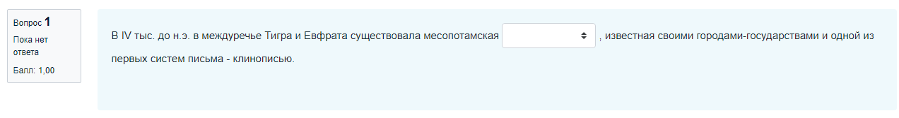
22 | 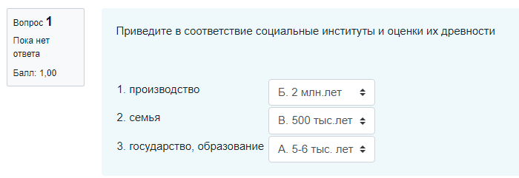
24 | 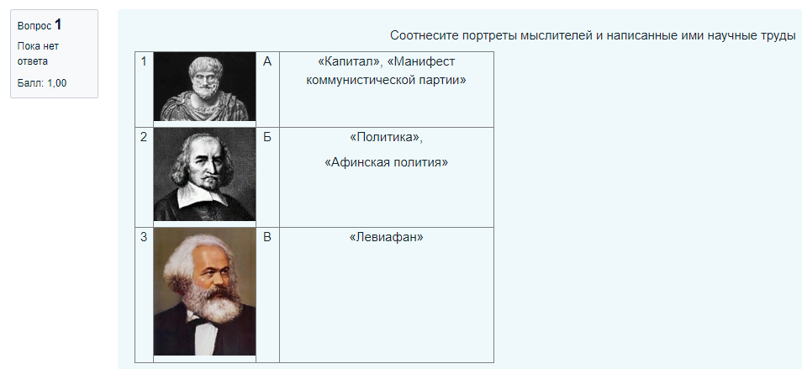
35 | 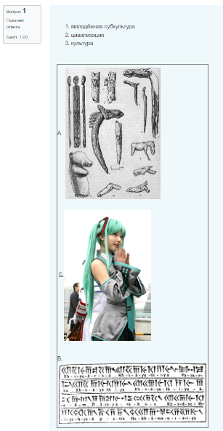
1 | 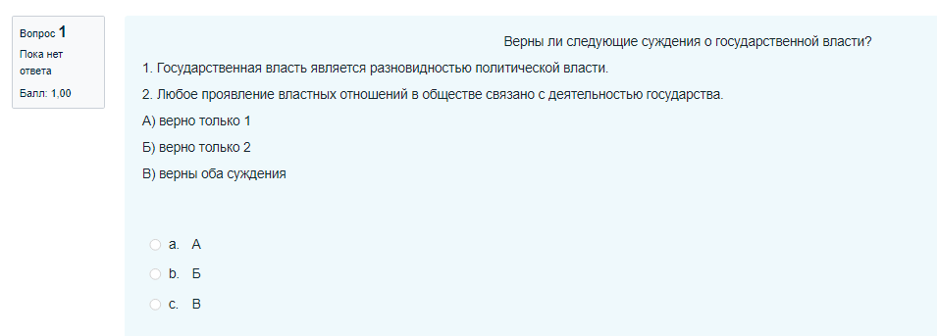
10 | 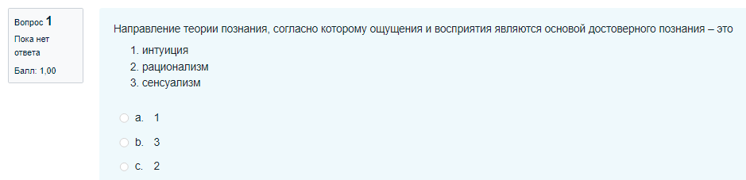
11 | 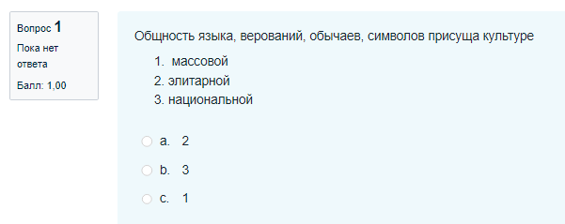
12 | 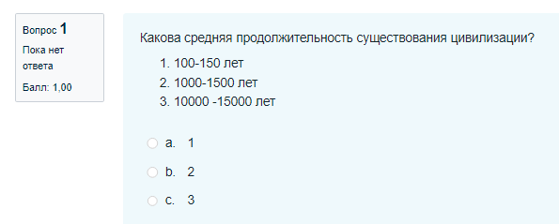
13 | 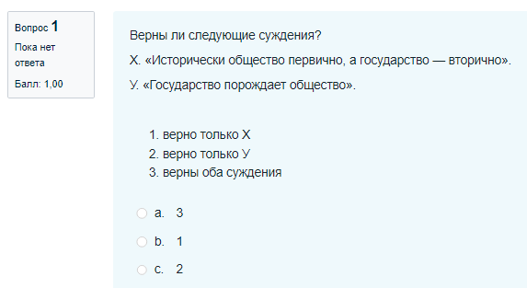
14 | 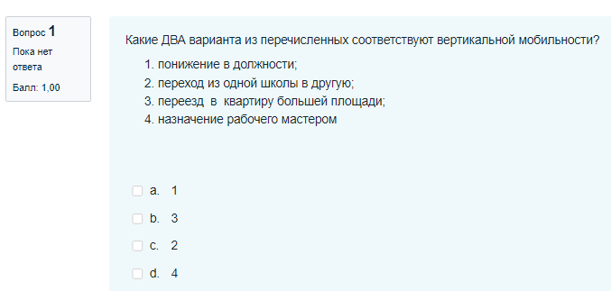
15 | 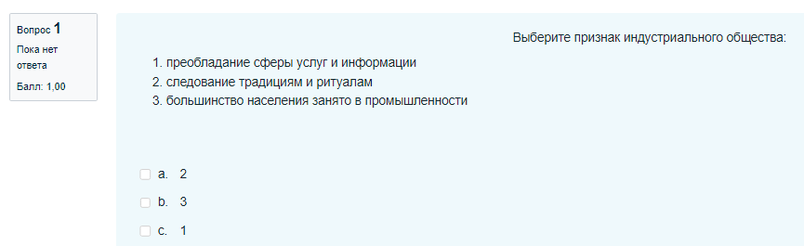
16 | 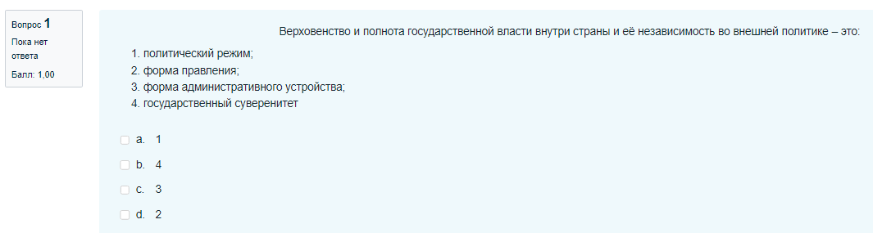
17 | 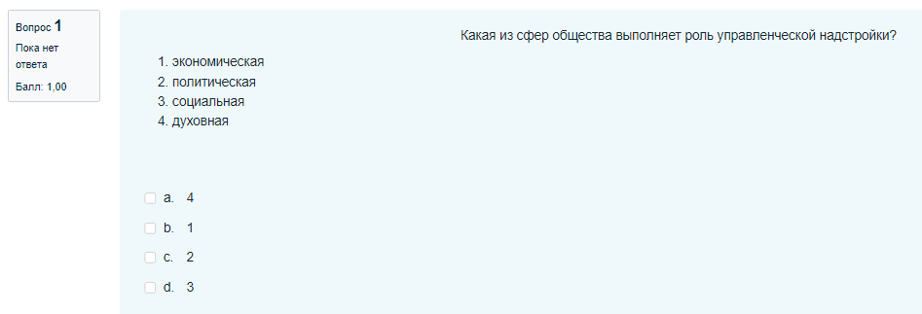
18 | 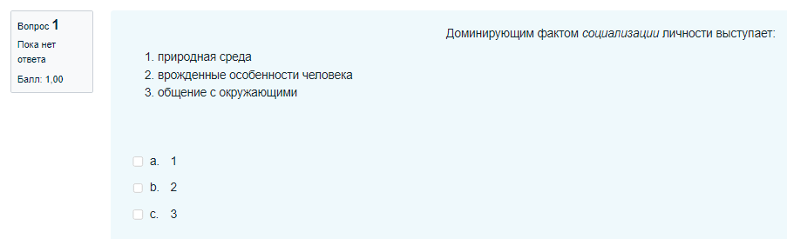
19 | 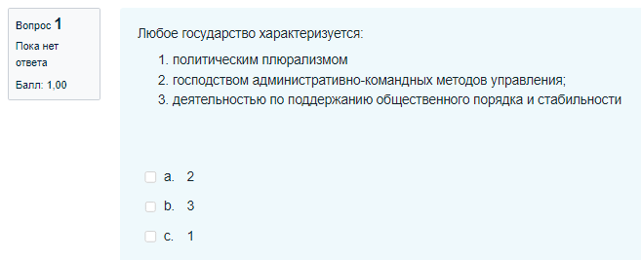
2 | 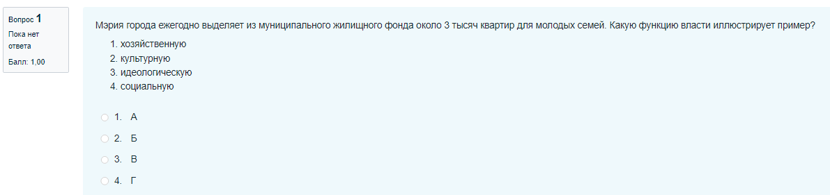
20 | 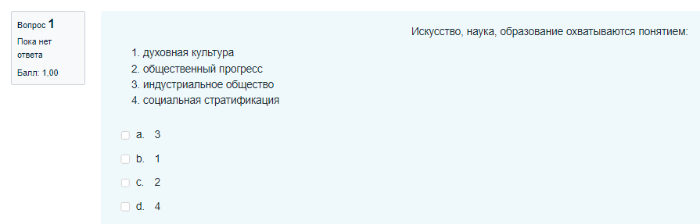
21 | 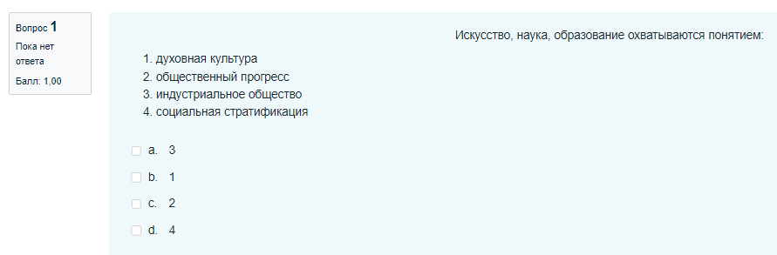
25 | 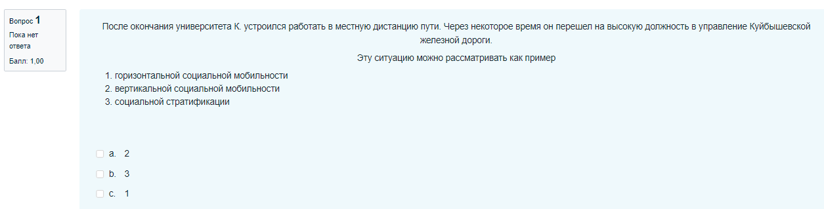
26 | 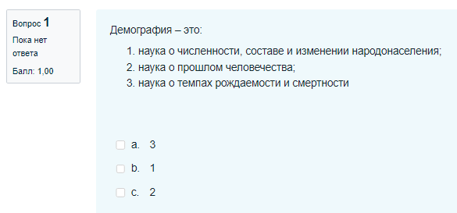
27 | 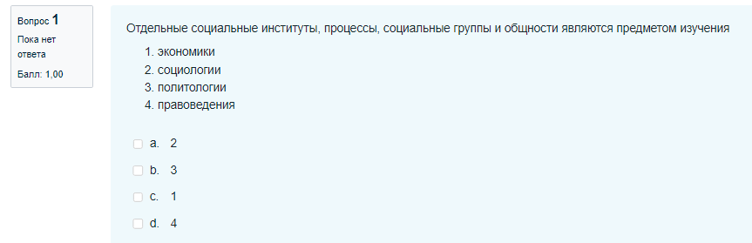
28 | 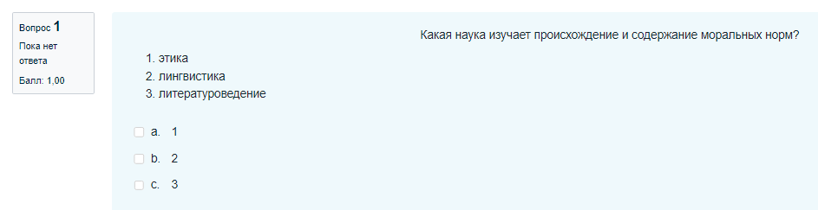
29 | 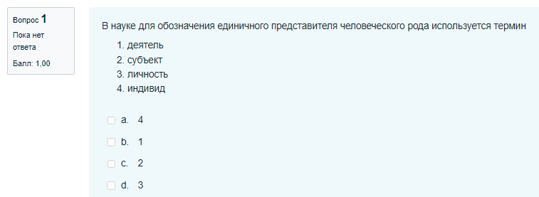
30 | 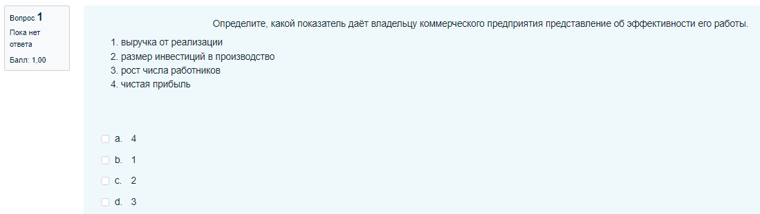
31 | 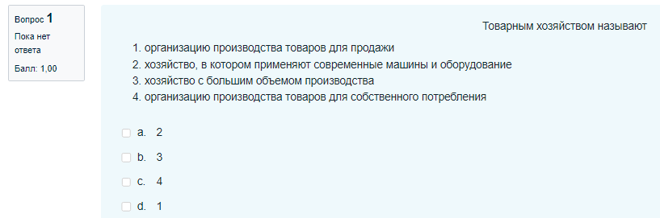
32 | 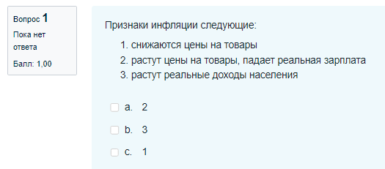
33 | 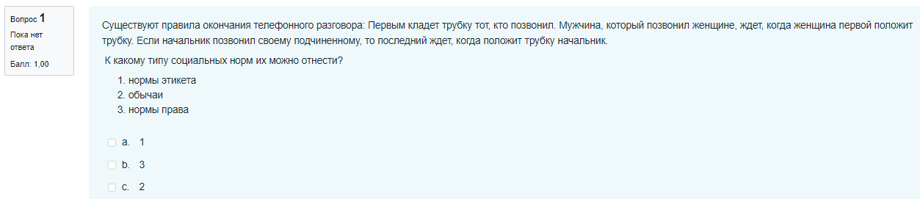
36 | 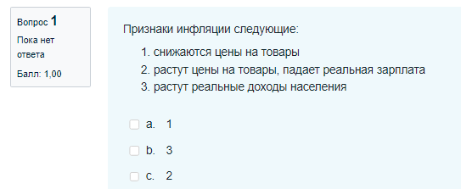
37 | 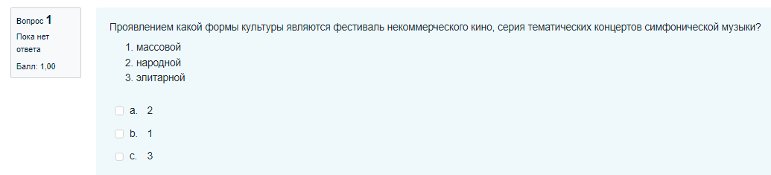
38 | 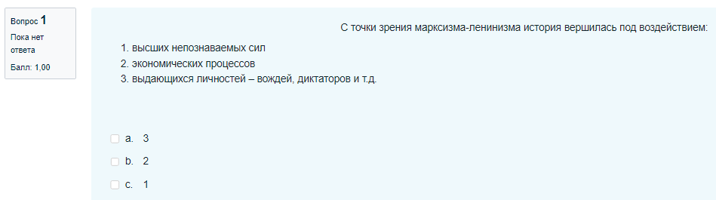
39 | 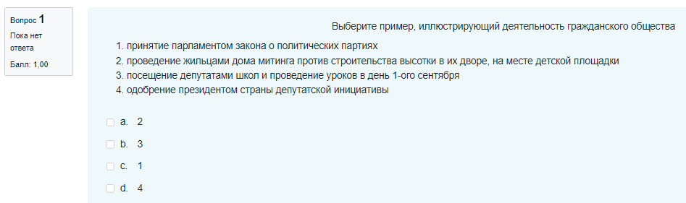
4 | 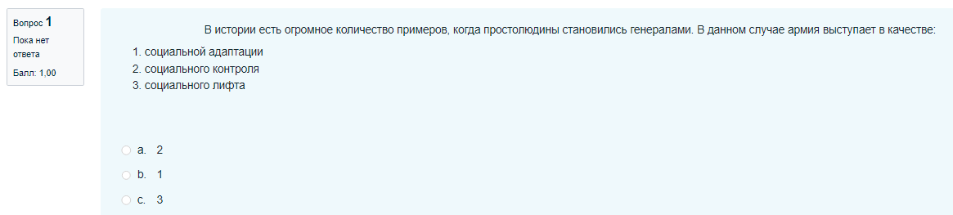
40 | 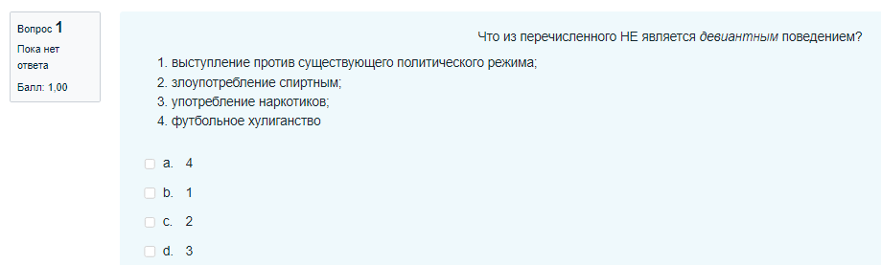
41 | 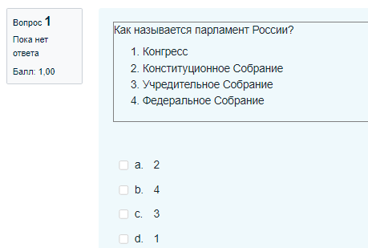
42 | 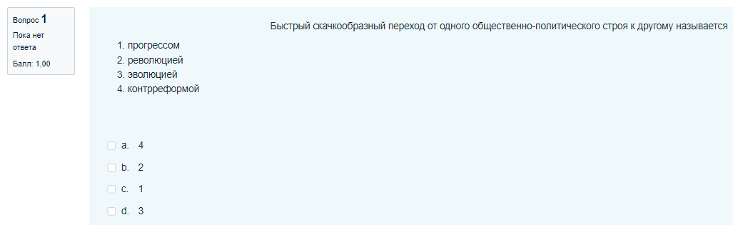
43 | 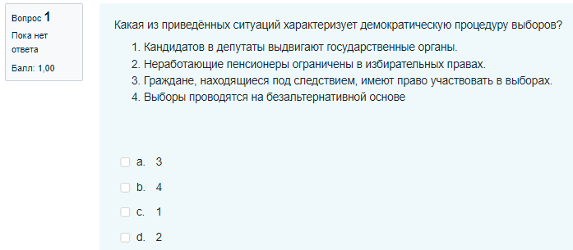
44 | 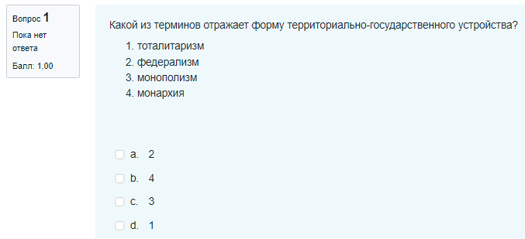
46 | 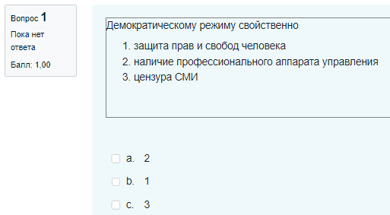
47 | 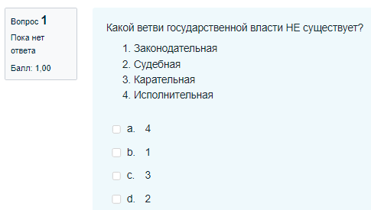
48 | 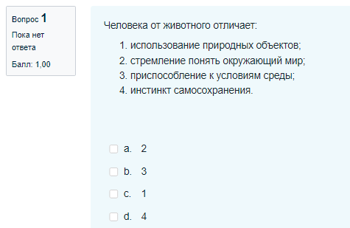
5 | 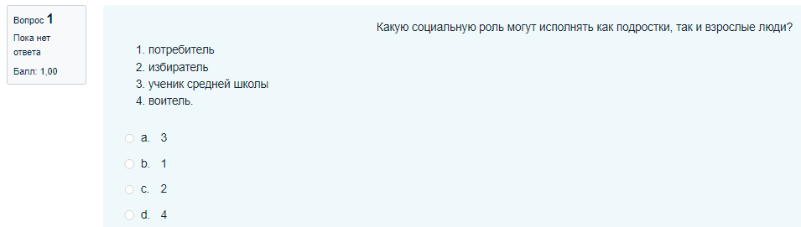
50 | 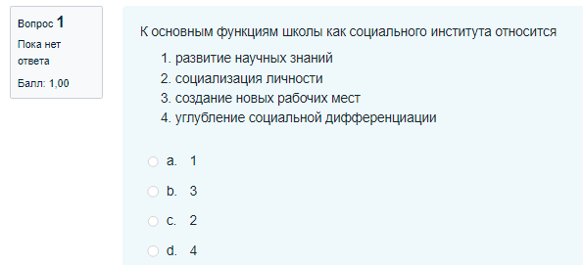
2 | 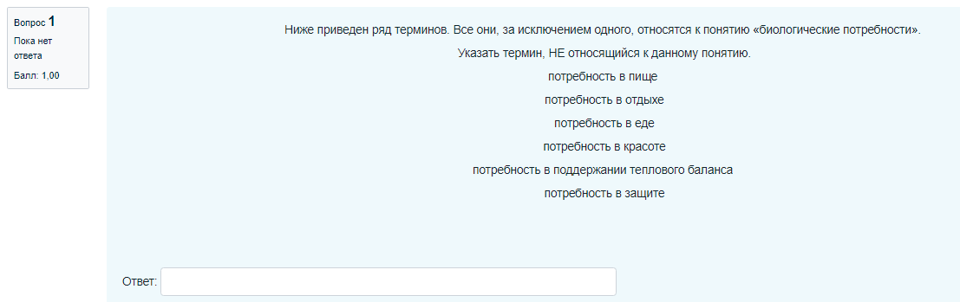
Список использованной литературы
Основная литература:
1. Киреев, Е.В. Обществознание [Электронный ресурс]: учебное пособие / Киреев Е.В., Солодилов А.В., Марюшкин М.Г., Архипенко С.Н. — Москва: Русайнс, 2017. — 391 с. — ISBN 978-5-4365-2208-1. — URL: https://book.ru/book/927533. — Текст: электронный. – Режим доступа: https://www.book.ru/book/927533 по паролю.
2. Губин, В.Д. Обществознание [Электронный ресурс]: учебник / Губин В.Д., Буланова М.Б., Филатов В.П. — Москва: КноРус, 2020. — 208 с. — ISBN 978-5-406-07532-6. — URL: https://book.ru/book/932600. — Текст: электронный. – Режим доступа: https://www.book.ru/book/932600 по паролю.
3. Сычев, А.А. Обществознание [Электронный ресурс]: учебное пособие / Сычев А.А. — Москва: КноРус, 2020. — 380 с. — ISBN 978-5-406-07384-1. — URL: https://book.ru/book/932116. — Текст: электронный. – Режим доступа: https://www.book.ru/book/932116 по паролю.
Дополнительная литература:

1. Арбузкин, А. М. Обществознание. Часть вторая [Электронный ресурс]: учебное пособие / А. М. Арбузкин. — 11-е изд. — Москва: Зерцало-М, 2019. — 376 c. — ISBN 978-5-94373-438-0. — Текст: электронный // Электронно-библиотечная система IPR BOOKS: [сайт]. — URL: http://www.iprbookshop.ru/78887.html. — Режим доступа: для авторизир. пользователей по паролю.
2. Громакова, В. Г. Обществознание. Модуль 1. Социология [Электронный ресурс]: учебное пособие / В. Г. Громакова, И. Н. Савченкова, М. А. Васьков. — Ростов-на-Дону: Издательство Южного федерального университета, 2016. — 90 c. — ISBN 978 -5-9275-2176-0. — Текст: электронный // Электронно-библиотечная система IPR BOOKS: [сайт]. — URL: http://www.iprbookshop.ru/78684.html. — Режим доступа: для авторизир. пользователей по паролю.
3. Коршунова, О. Н. Обществознание [Электронный ресурс]: учебно-методическое пособие / О. Н. Коршунова, А. Ю. Иванов, М. В. Салимгареев. — Казань: Казанский национальный исследовательский технологический университет, 2017. — 136 c. — ISBN 978-5-7882-2177-9. — Текст: электронный // Электронно-библиотечная система IPR BOOKS: [сайт]. — URL: http://www.iprbookshop.ru/79340.html. — Режим доступа: для авторизир. пользователей по паролю.
4. Косаренко, Н.Н. Обществознание. +Приложение: Дополнительные материалы [Электронный ресурс]: учебник / Косаренко Н.Н., Пеньковский Д.Д. — Москва: КноРус, 2020. — 375 с. — (СПО). — ISBN 978-5-406-07403-9. — URL: https://book.ru/book/932601. — Текст: электронный. – Режим доступа: https://www.book.ru/book/932601 по паролю.
5. Цечоев, В. К. Обществознание [Электронный ресурс]: учебник / В. К. Цечоев, А. Р. Швандерова. — 2-е изд. — Москва: Прометей, 2017. — 614 c. — ISBN 978-5-906879-21-9. — Текст: электронный // Электронно-библиотечная система IPR BOOKS: [сайт]. — URL: http://www.iprbookshop.ru/94474.html. — Режим доступа: для авторизир. пользователей по паролю.
6. Обществознание +Приложение: Дополнительные материалы [Электронный ресурс]: учебник / Косаренко Н.Н. под ред., Шагиева Р.В. под ред. и др. — Москва: КноРус, 2018. — 375 с. — (СПО). — ISBN 978-5-406-06190-9. — URL: https://book.ru/book/926515. — Текст: электронный. – Режим доступа: https://www.book.ru/book/926515 по паролю.
7. Шиповская, Л.П. Обществознание [Электронный ресурс]: учебное пособие / Шиповская Л.П. — Москва: КноРус, 2020. — 196 с. — ISBN 978-5-406-01189-8. — URL: https://book.ru/book/934291. — Текст: электронный. – режим доступа: https://www.book.ru/book/934291 по паролю.

Интернет-ресурсы:

1. ЭБС IPRbooks - http://www.iprbookshop.ru
2. ЭБС «Лань» - https://e.lanbook.com
3. ЭБС УМЦ ЖДТ - http://umczdt.ru/
4. ЭБС Book.ru - https://www.book.ru/

